2МЛАДШАЯ ГРУППА №9

Тема: Покорение космоса.с 06.04.-17.04
Цель: Дать детям первичное представление о солнечной системе: солнце, луна, звезды, небо, что можно увидеть на небе; что такое ракета.
- Познакомить с первым космонавтом Юрием Гагариным.

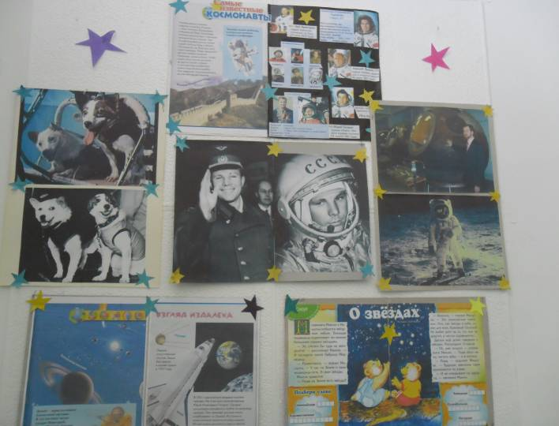

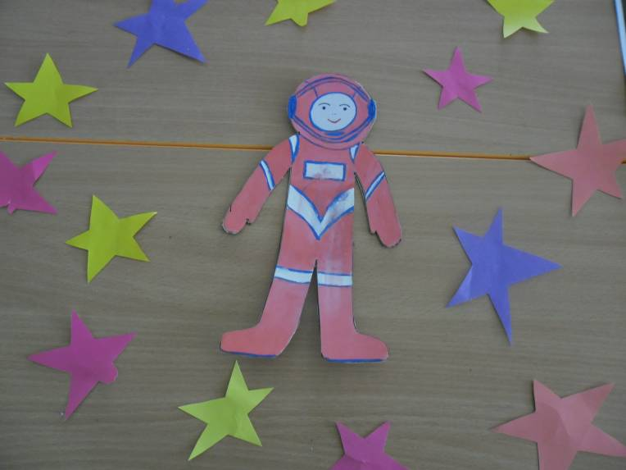»Космонавт «Макарова Эля
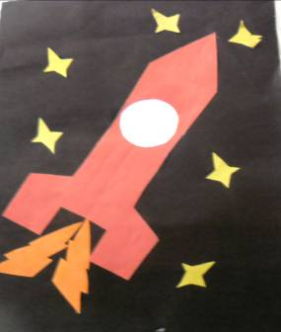
«Полет на ракете»Новак Егор

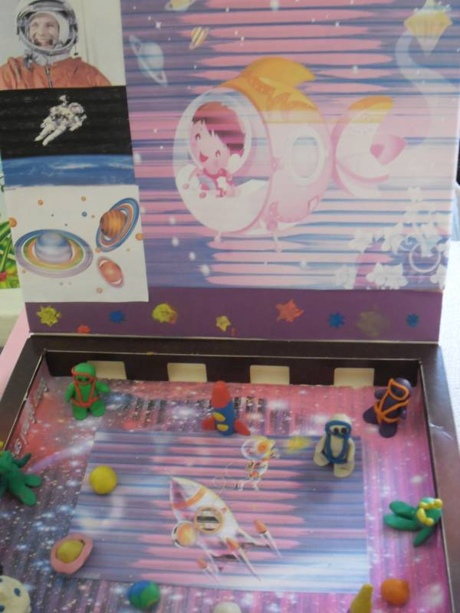
Коллективная работа 2младшей группы«»Путешествие в космос»

